公司代码：600860 公司简称：京城股份

北京京城机电股份有限公司
2025年年度报告摘要

第一节 重要提示

本年度报告摘要来自年度报告全文，为全面了解本公司的经营成果、财务状况及未来发展规划，投资者应当到www.sse.com.cn网站仔细阅读年度报告全文。

本公司董事会及董事、高级管理人员保证年度报告内容的真实性、准确性、完整性，不存在虚假记载、误导性陈述或重大遗漏，并承担个别和连带的法律责任。

公司全体董事出席董事会会议。

大信会计师事务所（特殊普通合伙）为本公司出具了标准无保留意见的审计报告。

董事会决议通过的本报告期利润分配预案或公积金转增股本预案
按照中国会计准则，经大信会计师事务所（特殊普通合伙）的审计，母公司2025年度实现净利润人民币-385,057.63元；母公司期末可供股东分配的利润为人民币-61,482,050.69元。公司2025年度拟不进行利润分配，也不进行资本公积转增股本和其他形式的分配。
截至报告期末，母公司存在未弥补亏损的相关情况及其对公司分红等事项的影响

第二节 公司基本情况

公司简介
公司股票简况
股票种类 | 股票上市交易所 | 股票简称 | 股票代码 | 变更前股票简称
A股 | 上海证券交易所 | 京城股份 | 600860 | 京城股份
H股 | 香港联合交易所有限公司 | 京城机电股份 | 00187 | 京城机电股份

联系人和联系方式 | 董事会秘书 | 证券事务代表
姓名 | 栾杰 | 陈健
联系地址 | 北京市通州区漷县镇漷县南三街2号 | 北京市通州区漷县镇漷县南三街2号
电话 | 010-87707288 | 010-87707289
传真 | 010-87707291 | 010-87707291
电子信箱 | jcgf@btic.com.cn | jcgf@btic.com.cn

报告期公司主要业务简介

（一）气体储运板块
气体储运装备行业上游主要为钢铁、锻件等，中游行业为气体储运装备制造行业，下游为气体储运装备应用行业，主要应用于化工、医疗、食品加工、航空航天等领域，气体储运装备行业的市场需求保持着较为平稳的增长趋势，市场规模得以维持较高水平。

（1）钢瓶产业:
我国工业气体市场整体保持稳中向好，钢瓶板块市场总量平稳回升。2025年国内经济环境逐步改善，气瓶市场需求回暖、基本达到预期。全年在政策落地见效、工业升级持续推进、设备更新集中释放的带动下，钢瓶板块需求实现稳健增长。

（2）复合气瓶产业：
氢能产业链由政策培育阶段转向规模化落地冲刺阶段。根据中汽协数据，2025年全国燃料电池汽车产销分别实现恢复性增长。在碳中和目标推进、示范应用政策收官冲量、终端场景加速拓展的带动下，氢能需求稳步释放。

（3）低温产业：
2025年，国内低温瓶受基建投资增速放缓、大宗工业气体用量复苏缓慢影响，叠加“快易冷”等液态供气模式持续替代，整体市场需求仍处于低位调整阶段。车用瓶市场方面，2025年国内重卡延续存量更新为主的格局，LNG重卡替换需求平稳释放。全年车载LNG瓶市场整体保持稳定，未出现大幅波动。

（二）智能制造板块

（1）自动化设备行业：
2025年中国工业自动化设备市场规模处于较高水平，传统领域增速放缓，新兴领域如协作机器人市场规模增加。人工智能大模型在工业控制和流程优化中加快应用，机器人向具身智能发展，并深度融合大模型以提升交互能力。自动化与工业互联网、数字孪生等技术深度交融。
行业整体处于成长期向成熟期过渡的阶段。传统工业自动化领域增速趋稳，竞争焦点转向成本与服务。而新兴领域（如协作机器人、医疗及物流自动化）仍处于高速成长期，是主要的增长引擎。市场虽在复苏，但价格竞争依然激烈，中小企业面临较大的盈利和生存压力。
未来，自动化设备行业预计将保持稳健增长。技术融合（人工智能+自动化）、国产替代的深入、以及向高度智能化（如“机器人服务”模式）和绿色化转型，将成为行业发展的长期方向。

（2）家电行业：
2025年中国家电行业在“以旧换新”政策驱动下稳步增长，仅前10个月累计零售额保持较快增速。行业整体在政策驱动下稳健复苏，盈利逐步改善，产品转型升级，绿色健康型、场景化与套系化产品成为消费市场的首选。海外业务成为关键增长点，上半年行业内相关上市公司境外收入整体规模可观。
当前行业环境下，政策助推行业升级，标准引导行业更加规范，加速全球化品牌建设和技术融合创新。在家电行业的智能化、绿色化、场景化趋势下，其生产设备自动化进程正从“制造自动化”向“产品智能化”和“场景自主化”延伸。短期来看，生产端的智能化改造是提升竞争力的基础；长期来看，以机器人为代表的智能产品在未来有决定作用。

（一）经营业务范围
许可经营项目：普通货运；专业承包。
一般经营项目：开发、设计、销售、安装、调试、修理低温储运容器、压缩机（活塞式压缩机、隔膜式压缩机、核级膜压缩机）及配件；机械设备、电气设备；技术咨询、技术服务；货物进出口、技术进出口、代理进出口。通用设备制造（不含特种设备制造）；专用设备制造（不含许可类专业设备制造）；机械设备研发；机械设备销售；智能基础制造装备制造；智能机器人的研发；工业机器人制造；智能机器人销售；工业机器人销售；工业机器人安装、维修；伺服控制机构制造；人工智能硬件销售；工业自动控制系统装置制造；工业自动控制系统装置销售；智能仓储装备销售；海洋工程装备制造；海洋工程装备销售；石油钻采专用设备制造；石油钻采专用设备销售；普通机械设备安装服务；信息系统集成服务；软件开发；软件销售；信息技术咨询服务；技术服务、技术开发、技术咨询、技术交流、技术转让、技术推广；工业互联网数据服务；货物进出口；技术进出口；金属材料制造；金属材料销售。（除依法须经批准的项目外，凭营业执照依法自主开展经营活动）许可项目：电气安装服务。（依法须经批准的项目，经相关部门批准后方可开展经营活动，具体经营项目以相关部门批准文件或许可证件为准）。

（二）主要产品及应用

（1）气体储运板块：
主要产品包括：车用液化天然气(LNG)气瓶、车用压缩天然气(CNG)气瓶、钢质无缝气瓶、焊接绝热气瓶、碳纤维全缠绕复合气瓶、燃料电池用铝内胆碳纤维全缠绕复合气瓶、塑料内胆碳纤维全缠绕复合气瓶、加气站设备等。

（2）智能制造板块：
主要产品包括：地面输送装配系统产品、悬挂链空中输送系统产品、机器人集成应用和冲压连线产品、非标自动化专机产品等。

（三）经营业务模式

（1）气体储运板块：
公司产品经营模式为产品研发、原料采购、生产加工、销售几个环节，即：
采购模式：公司生产主要原料为钢铁，主要产品为钢瓶。采取货到付款的方式采购。
生产模式：由于钢瓶生产工艺复杂，生产过程多是高温高压、低温负压并连续性强，所以公司生产必须保持连续稳定长周期运行。
销售模式：公司产品销售模式主要采取直销和经销模式。通过有实力并有一定渠道的经销商占领市场，同时向有条件的厂家和终端客户直接销售，获取部分终端市场份额。

（2）智能制造板块：
公司聚焦工业自动化、信息化领域，根据客户生产工艺进行生产线布局、自动化专用设备研发和信息化工业软件系统开发，并在外购机器人和专用机械等设备的基础上二次开发操作软件、集成自主生产的非标设备以满足客户个性化需求，主要产品为信息化、自动化的智能制造装备。

公司主要会计数据和财务指标

近3年的主要会计数据和财务指标
单位：元 币种：人民币
 | 2025年 | 2024年 | 本年比上年  增减(%) | 2023年
总资产 | 3,133,490,813.13 | 3,086,613,319.89 | 1.52 | 2,812,343,564.88
归属于上市公司股东的净资产 | 857,444,904.59 | 1,084,156,625.22 | -20.91 | 1,065,910,588.54
营业收入 | 1,527,964,195.06 | 1,648,860,246.58 | -7.33 | 1,405,495,692.08
利润总额 | -94,603,459.18 | 39,737,761.05 | -338.07 | -53,372,229.54
归属于上市公司股东的净利润 | -53,630,943.59 | 7,477,047.53 | -817.27 | -51,675,143.59
归属于上市公司股东的扣除非经常性损益的净利润 | -84,853,319.43 | -5,556,486.40 | —— | -64,871,738.55
经营活动产生的现金流量净额 | 4,876,554.69 | -57,592,661.96 | —— | 66,359,922.32
加权平均净资产收益率（%） | -5.07 | 0.70 | 减少5.77个百分点 | -4.92
基本每股收益（元／股） | -0.10 | 0.01 | -1,100 | -0.10
稀释每股收益（元／股） | -0.10 | 0.01 | -1,100 | -0.10

报告期分季度的主要会计数据
单位：元 币种：人民币
 | 第一季度  （1-3月份） | 第二季度  （4-6月份） | 第三季度  （7-9月份） | 第四季度  （10-12月份）
营业收入 | 323,134,237.51 | 357,209,524.49 | 401,015,623.64 | 446,604,809.42
归属于上市公司股东的净利润 | -11,910,593.71 | -3,845,109.86 | -11,854,518.21 | -26,020,721.81
归属于上市公司股东的扣除非经常性损益后的净利润 | -13,554,976.05 | -9,047,836.44 | -20,895,525.41 | -41,354,981.53
经营活动产生的现金流量净额 | -58,387,506.08 | -31,565,061.43 | 81,275,935.41 | 13,553,186.79

季度数据与已披露定期报告数据差异说明

股东情况

报告期末及年报披露前一个月末的普通股股东总数、表决权恢复的优先股股东总数和持有特别表决权股份的股东总数及前 10 名股东情况

单位: 股
截至报告期末普通股股东总数（户） |  |  |  |  | 36,163
年度报告披露日前上一月末的普通股股东总数（户） |  |  |  |  | 34,080
截至报告期末表决权恢复的优先股股东总数（户） |  |  |  |  | 0
年度报告披露日前上一月末表决权恢复的优先股股东总数（户） |  |  |  |  | 0
前十名股东持股情况（不含通过转融通出借股份）
股东名称  （全称） | 报告期内增减 | 期末持股数量 | 比例(%) | 持有有限售条件的股份数量 | 质押、标记或冻结情况 |  | 股东  性质
 |  |  |  |  | 股份  状态 | 数量 | 股东  性质
北京京城机电控股有限责任公司 | 0 | 245,735,052 | 44.88 | 0 | 无 |  | 国有法人
HKSCC NOMINEES LIMITED | 9,800 | 99,620,827 | 18.20 | 0 | 未知 |  | 未知
赵庆 | 34,827 | 3,277,384 | 0.60 | 0 | 无 |  | 境内自然人
青岛艾特诺经济信息咨询有限公司 | -1,022,000 | 2,614,760 | 0.48 | 0 | 无 |  | 境内非国有法人
柳大帅 | 2,537,800 | 2,537,800 | 0.46 | 0 | 无 |  | 境内自然人
香港中央结算有限公司 | 1,700,925 | 2,492,140 | 0.46 | 0 | 未知 |  | 未知
何勇 | -118,128 | 1,732,576 | 0.32 | 0 | 无 |  | 境内自然人
广发证券股份有限公司－西部利得专精特新量化选股混合型证券投资基金 | 1,432,100 | 1,432,100 | 0.26 | 0 | 未知 |  | 未知
UBS AG | 1,232,488 | 1,232,488 | 0.23 | 0 | 未知 |  | 未知
王儒平 | 1,174,300 | 1,174,300 | 0.21 | 0 | 无 |  | 境内自然人
上述股东关联关系或一致行动的说明 |  | 本公司未知上述股东之间有无关联关系，也未知其是否属于《上市公司股东持股变动信息披露管理办法》规定的一致行动人。
表决权恢复的优先股股东及持股数量的说明 |  | 不适用

公司与控股股东之间的产权及控制关系的方框图

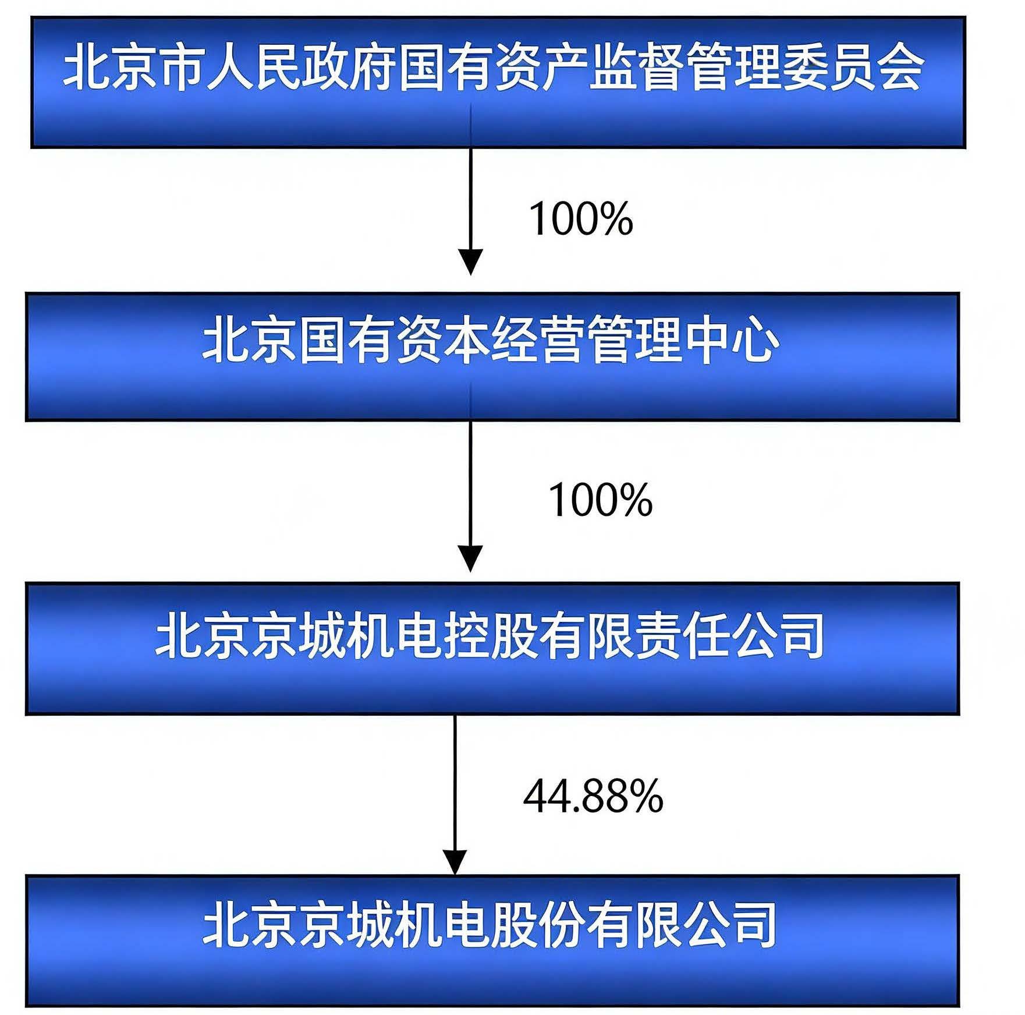

公司与实际控制人之间的产权及控制关系的方框图

报告期末公司优先股股东总数及前10 名股东情况

公司债券情况

第三节 重要事项
- 公司应当根据重要性原则，披露报告期内公司经营情况的重大变化，以及报告期内发生的对公司经营情况有重大影响和预计未来会有重大影响的事项。
报告期内，公司实现营业收入约15.28亿元，同比下降约7.33%；营业成本约为12.79亿元 ，同比下降约4.57%。

- 公司年度报告披露后存在退市风险警示或终止上市情形的，应当披露导致退市风险警示或终止上市情形的原因。

